Příklad 21.1.1 (14)
  DMA
Příklad 21.1.1 (18)
  DMA
Příklad 21.1.1 (03)
  DMA
Příklad 21.1.1 (01)
  DMA
Příklad 21.1.1 (17)
  DMA
Příklad 21.1.1 (05)
  DMA
Příklad 21.1.1 (02)
  DMA
Příklad 21.1.1 (18)
  DMA
Příklad 21.1.1 (09)
  DMA
Příklad 21.1.1 (12)
  DMA
Příklad 21.1.1 (05)
  DMA
Příklad 21.1.1 (18)
  DMA
Příklad 21.1.1 (03)
  DMA
Příklad 21.1.1 (25)
  DMA
Příklad 21.1.1 (11)
  DMA
Příklad 21.1.1 (19)
  DMA
Příklad 21.1.1 (10)
  DMA
Příklad 21.1.1 (27)
  DMA
Příklad 21.1.1 (06)
  DMA
Příklad 21.1.1 (16)
  DMA

Řešení 21.1.1 (14)
  DMA
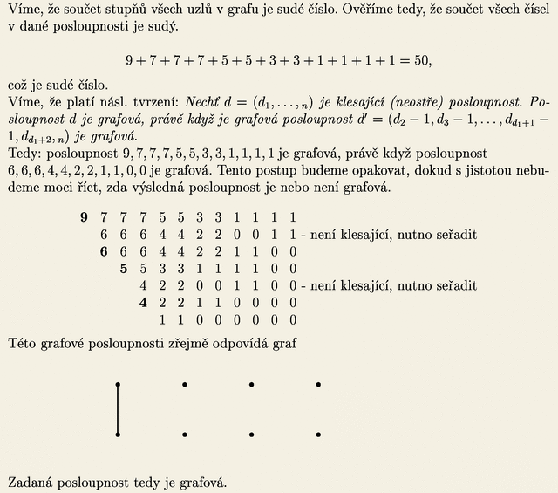
Řešení 21.1.1 (18)
  DMA
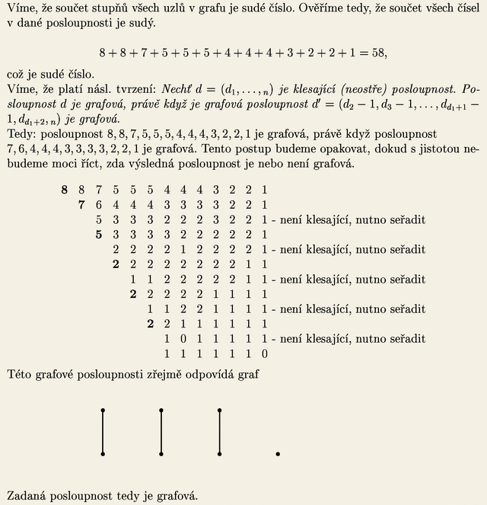
Řešení 21.1.1 (03)
  DMA
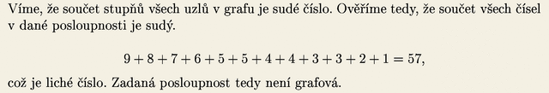
Řešení 21.1.1 (01)
  DMA
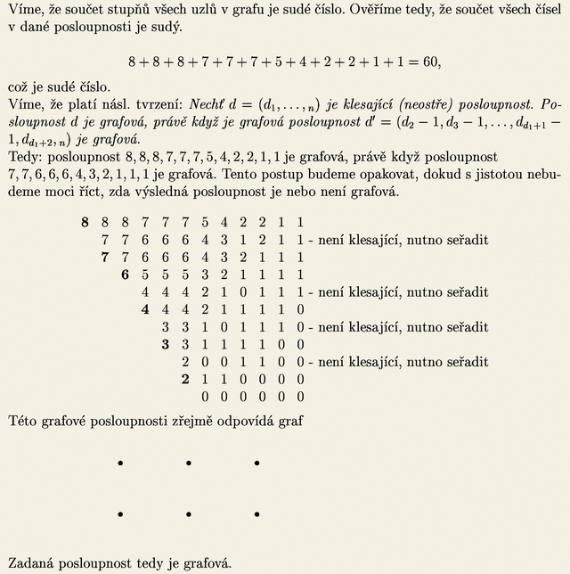
Řešení 21.1.1 (17)
  DMA
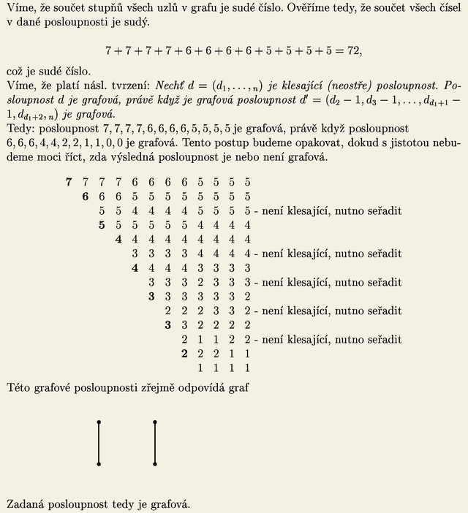
Řešení 21.1.1 (05)
  DMA
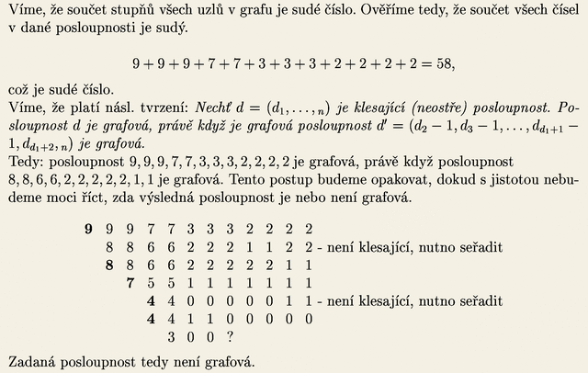
Řešení 21.1.1 (02)
  DMA
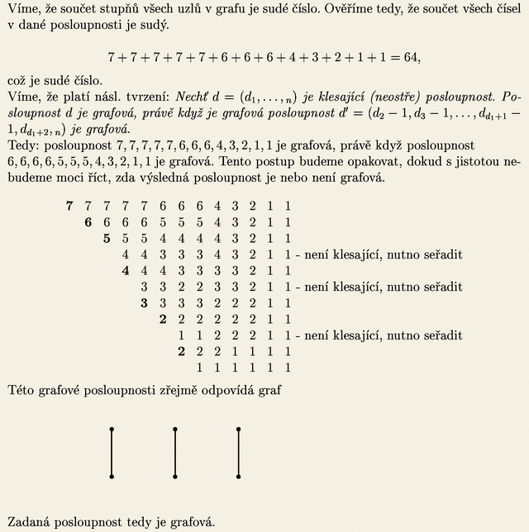
Řešení 21.1.1 (18)
  DMA
Řešení 21.1.1 (09)
  DMA
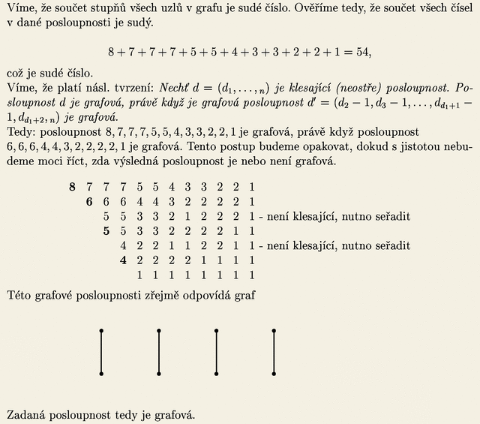
Řešení 21.1.1 (12)
  DMA
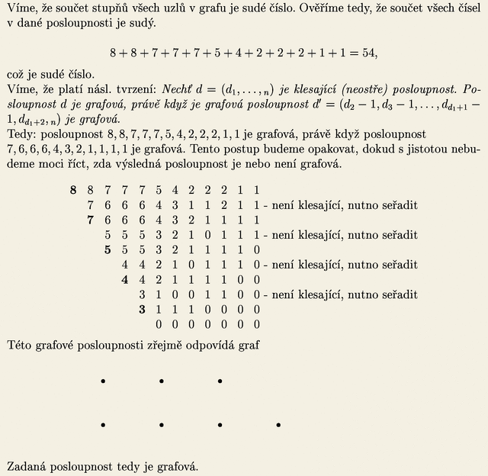
Řešení 21.1.1 (05)
  DMA
Řešení 21.1.1 (18)
  DMA
Řešení 21.1.1 (03)
  DMA
Řešení 21.1.1 (25)
  DMA
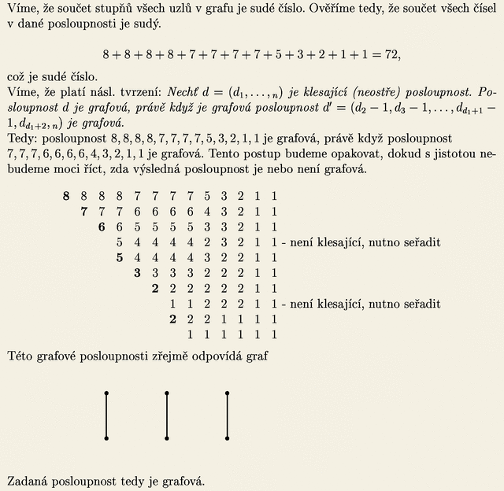
Řešení 21.1.1 (11)
  DMA
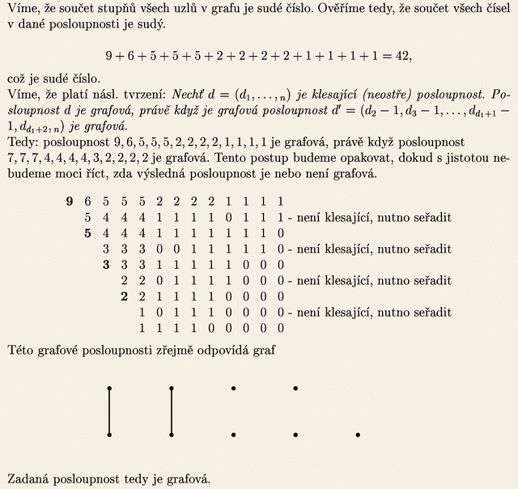
Řešení 21.1.1 (19)
  DMA
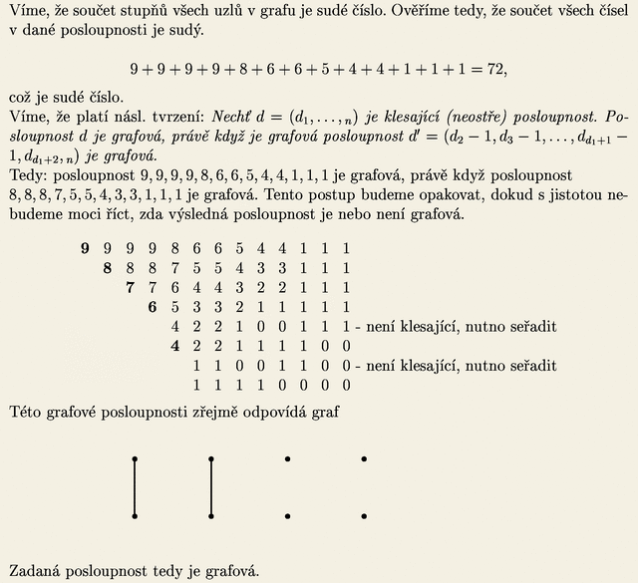
Řešení 21.1.1 (10)
  DMA
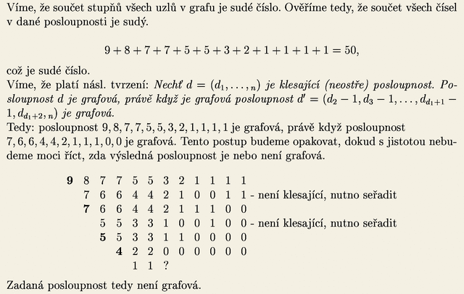
Řešení 21.1.1 (27)
  DMA
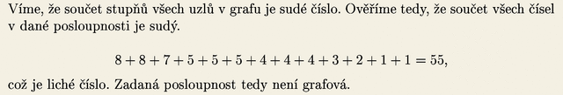
Řešení 21.1.1 (06)
  DMA
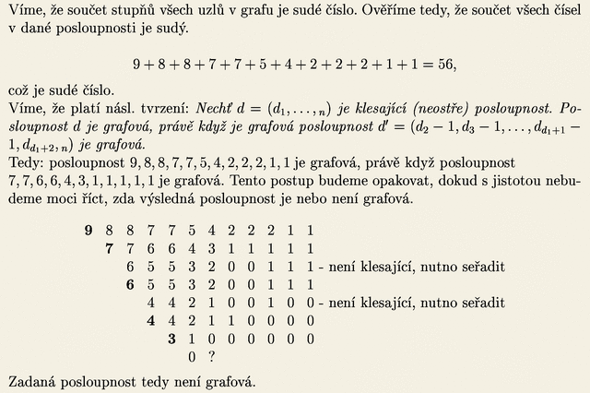
Řešení 21.1.1 (16)
  DMA

